1. 综合游戏改成返利游戏，改模块需要改动的只有分类。

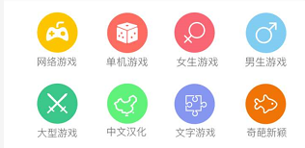奇葩新颖’换成‘另类新颖’

小分类：

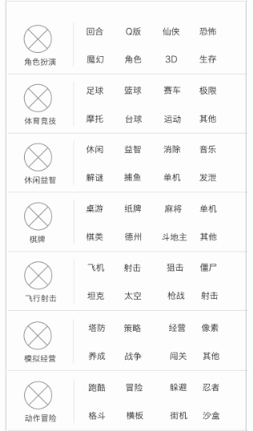

角色扮演：回合，Q版，仙侠，恐怖，魔幻，角色，3D，生存

体育竞技：足球，篮球，赛车，极限，摩托，台球，运动，其他

休闲益智：休闲，益智，消除，音乐，解谜，捕鱼，单机，发泄

棋牌：桌游，纸牌，麻将，单机，棋类，德州，斗地主，其他

飞行射击：飞机，射击，狙击，僵尸，坦克，太空，枪战，射击

模拟经营：塔防，策略，经营，像素，养成，战争，闯关，其他

动作冒险：跑酷，冒险，躲避，忍者，格斗，横版，街机，沙盒

1. 独立游戏版块

删除改版块一级选项中的排行，一级选项分类去掉‘**手机游戏**’和‘**pc游戏**’，和返利游戏中的分类一致就可以。一级选项测评中的二级选项改成‘**最新**’和‘**最热**’

1. 删除乐趣tab
2. 发现模块一级选项改为推荐、我的关注、视频（去掉所有分类）、独立游戏、游戏资讯
3. 个人中心模块

我的关注显示我关注的用户，帖子;

我的收藏去掉**部落**和**乐趣**這个一级选项，改成**帖子**和**专辑;**

我的发布删除**视频**选项：

删除**我的礼物;**

删除**我的投稿**:

1. 需新增模块

签到模块;

悬浮窗模块;

公会推广模块;